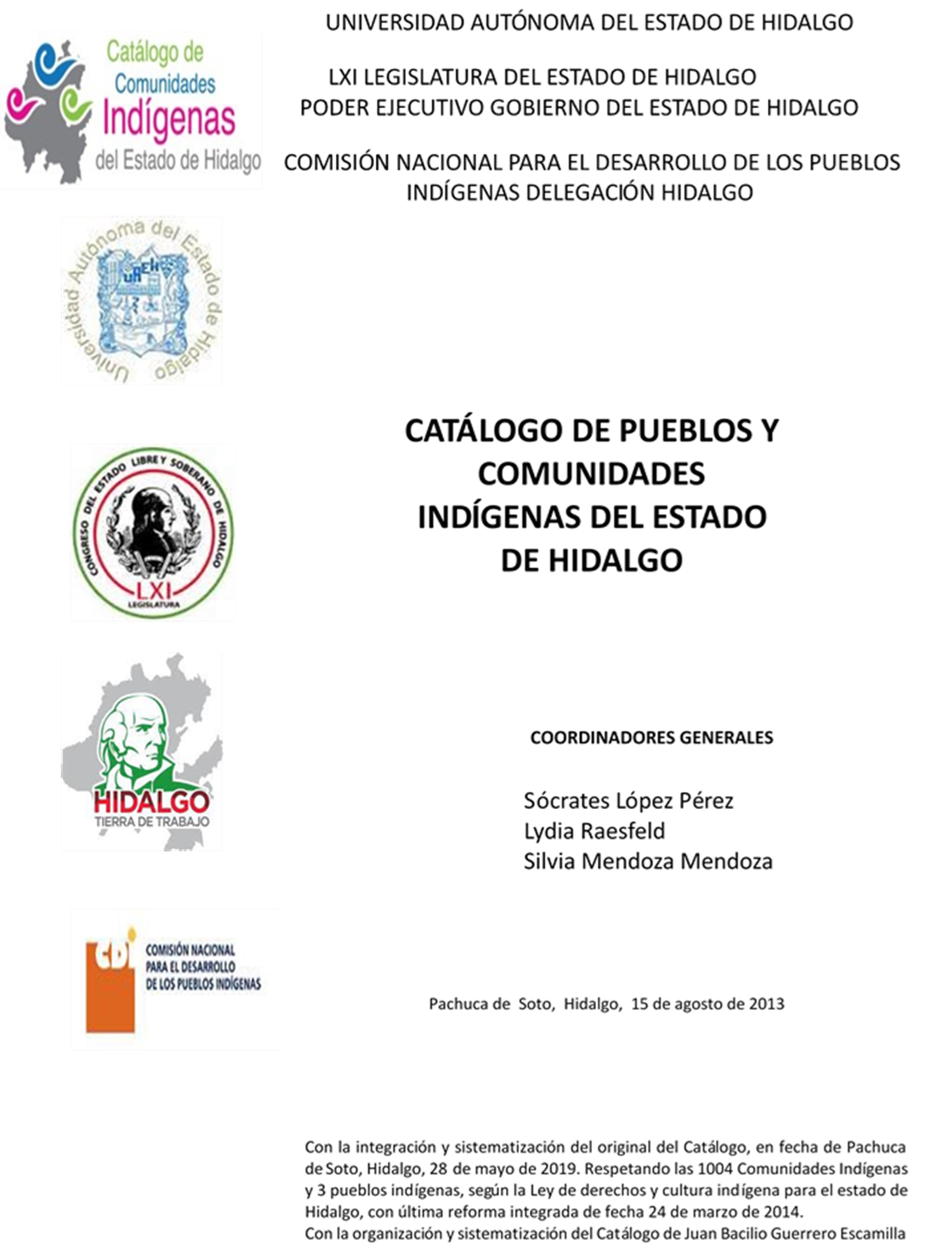

**Tamalcuatitla**

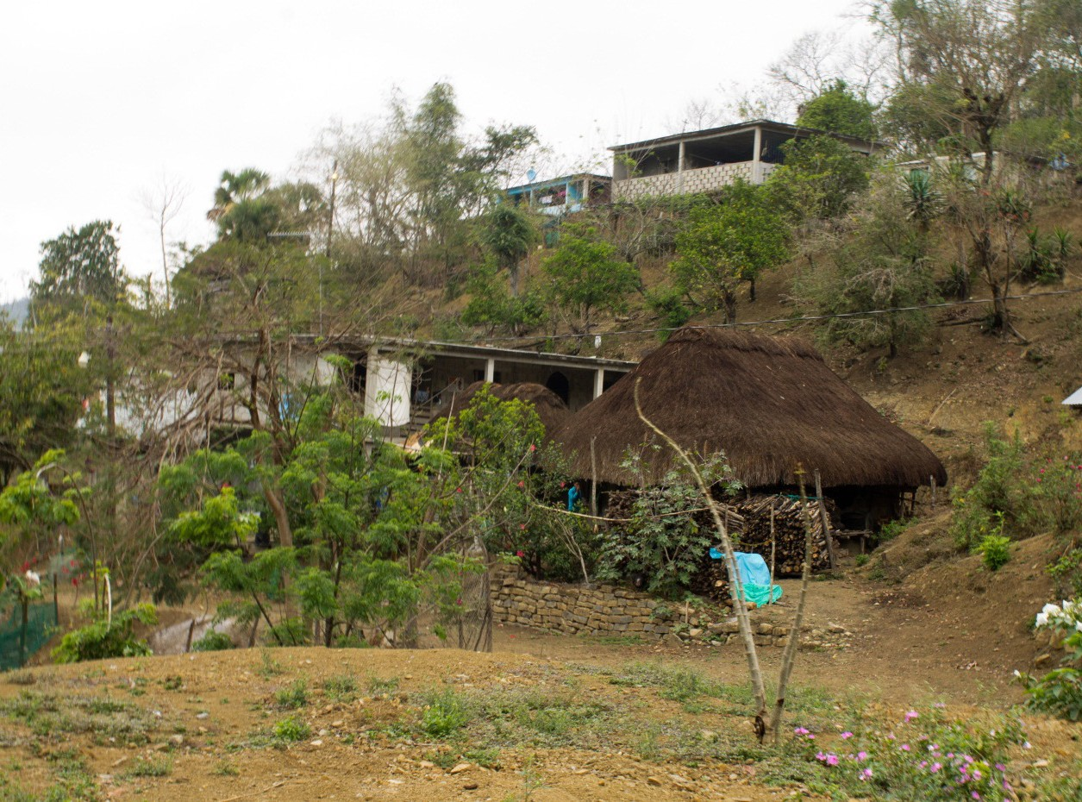CCIEH: HGOSFO061

Tamalcuatitla: 130460056

**DICTAMEN**

# Después de analizar la información proveniente del instrumento de levantamiento de información aplicado (cédula) en las localidades seleccionadas (por haber cumplido los requisitos de contar con más de cien habitantes y que mantuvieran un índice superior a la media nacional de Hablantes de Lengua Indígena) y de la ponderación de las variables que se consideraron en la metodología de este estudio, el equipo académico de este proyecto considera que la comunidad de **Tamalcuatitla**, del Municipio de San Felipe Orizatlán, con clave INEGI **130460056**, reúne las estructuras sociales y culturales para ser considerada como **INDÍGENA** y ser incluida en el **Catálogo de Comunidades Indígenas del Estado de Hidalgo** con la clave **HGOSFO061**.

**Tamalcuatitla** mantiene una intensa vida social que es articulada por sus autoridades que son elegidas en Asamblea, de la cual se otorgan los cargos de Delegado, Comisariado Ejidal y comités internos e institucionales, mismos que se forman a partir de programas estatales y ejercen una influencia importante para la participación de la mujer.

El 85 por ciento de Hablantes de Lengua Indígena señala que es utilizado de forma cotidiana en distintos espacios. Lo importante no sólo es la cantidad de hablantes del náhuatl sino la importancia que tiene para las personas, es decir su posición como lengua materna, ya que consideran que por medio de ésta es posible trasmitir de mejor manera las normas históricas por la cual se ha regido la comunidad.

Sobre las prácticas culturales se observa que las Fiestas Tradicionales como el *Xantolo* tienen un carácter cohesionador y de revitalización identitaria, de igual forma hay una estrecha relación entre el ciclo y las ceremonias agrícolas, ejemplo de ellos es la ceremonia en la que se agradece por la cosecha.

La llegada de servicios de salud de tipo alópata no ha ocasionado el declive de la medicina tradicional, al contrario hay una fuerte presencia de partera, yerberos, curandero, sobador y adivinador en el tratamiento de distintos tipos de enfermedades fisiológicas y culturales, sólo en caso de no encontrar a alguno de estos médicos acuden a la clínica de salud del municipio de San Felipe Orizatlán.

|  |  |  |
| --- | --- | --- |
| **Tamalcuatitla, San Felipe Orizatlán** | | |
|  |  | Resumen |
|  | Clave CCIEH | HGOSFO061 |
|  | Clave INEGI | 130460056 |
| **PRIORIDAD Y CATEGORÍA** | **MÍNIMO** | **TOTAL** |
| **REQUERIDO** | **OBTENIDO** |
| 1- Hablantes de lengua indígena * | 6.5% | 85.3% |
| 2- Territorio | 30.0% | 100.0% |
| 3- Autoridad tradicional | 10.0% | 30.0% |
| 4- Asamblea comunitaria | 100.0% | 100.0% |
| 5- Comités internos tradicional | 25.0% | 50.0% |
| 6- Autoadscripción | 100.0% | 100.0% |
| 7- Usos y Costumbres para resolver sus conflictos | 20.0% | 80.0% |
| 8- Trabajo comunitario | 100.0% | 100.0% |
| 9- Medicina Tradicional | 25.0% | 100.0% |
| 10- Parteras tradicionales | 100.0% | 100.0% |
| 11- Médicos tradicionales | 25.0% | 100.0% |
| 12- Fiestas del pueblo: Patronal, santos, carnaval, agrícola o climática | 25.0% | 100.0% |
| 13- Relación del ciclo económico con ceremonias | 100.0% | 100.0% |
| 14- Lugares sagrados (cerros, cuevas, piedras…) | 25.0% | 50.0% |
| 15- Música (tradicional, costumbre | 100.0% | 0.0% |
| 16- Danza | 100.0% | 100.0% |
| 17- Leyendas y creencias | 25.0% | 100.0% |
| 18- Vestimenta tradicional | 100.0% | 100.0% |
| 19- Artesanías | 25.0% | 25.0% |
| 20- Origen | 10.0% | 100.0% |
| 21- Reglamentos y/o acuerdos | 100.0% | 100.0% |
| 22- Patrimonio comunitario | 25.0% | 50.0% |
| *% de PHLI Nacional (INEGI, 2010) |  |  |
| Elaboración: Universidad Autónoma del Estado de Hidalgo con datos del Catálogo de Comuniades Indígenas del Estado de Hidalgo. | | |
| Agosto 2013 |  |  |

|  |  |  |  |
| --- | --- | --- | --- |
|  | **Tamalcuatitla, San Felipe Orizatlán** |  |  |
|  |  | Clave CCIEH | HGOSFO061 |
|  |  | Clave INEGI | 130460056 |
| **PRIORIDAD Y CATEGORÍA** | **ELEMENTOS CULTURALES** | **PARCIAL OBTENIDO** | **TOTAL OBTENIDO** |
| 1- Hablantes de lengua indígena * | % HLI INEGI | 85% | **85.3%** |
| 2- Territorio | Asentamiento y pertenencia a región geocultural (30%) | 30% | **100.0%** |
| Panteón-cementerio (15%) | 15% |
| Fuente de agua (10%) | 10% |
| Siembra o potrero (10%) | 10% |
| Lugar de culto (15%) | 15% |
| Delegación (10%) | 10% |
| Espacios comunes (10%) | 10% |
| 3- Autoridad tradicional | Consejo (40%) | 0% | **30.0%** |
| Mayordomo (30%) | 0% |
| Delegado (10%) + (10%) si lo denominan en lengua indígena, total (20%) | 20% |
| Auxiliares (10%) | 10% |
| 4- Asamblea comunitaria | Si (100%) No (0%) | 100% | **100.0%** |
| 5- Comités internos tradicional | Comité A (25%) | 25% | **50.0%** |
| Comité B (25%) | 25% |
| Comité C (25%) | 0% |
| Comité D (25%) | 0% |
| 6- Autoadscripción | Si (100%) No (0%) | 100% | **100.0%** |
| 7- Usos y costumbres para resolver sus conflictos | Resolución de faltas y delitos al interior (40%) | 40% | **80.0%** |
| Autoridad comunitaria que resuelve (40%) | 40% |
| Espacio reclusión (20%) | 0% |
| 8- Trabajo comunitario | Si (100%) No (0%) | 100% | **100.0%** |
| 9- Medicina Tradicional | Enfermedad cultural A (25%) | 25% | **100.0%** |
| Enfermedad cultural B (25%) | 25% |
| Enfermedad cultural C (25%) | 25% |
| Enfermedad cultural D (25%) | 25% |
| 10- Parteras tradicionales | Si (100%) No (0%) | 100% | **100.0%** |
| 11- Médicos tradicionales (Excepto partera) | Médico tradicional A (25%) | 25% | **100.0%** |
| Médico tradicional B (25%) | 25% |
| Médico tradicional C (25%) | 25% |
| Médico tradicional D (25%) | 25% |
| 12- Fiestas del pueblo: Patronal, santos, carnaval, agrícola o climática | Fiesta A (25%) | 25% | **100.0%** |
| Fiesta B (25%) | 25% |
| Fiesta C (25%) | 25% |
| Fiesta D (25%) | 25% |
| 13- Relación del ciclo económico con ceremonias | Si (100%) No (0%) | 100% | **100.0%** |
| 14- Lugares sagrados (cerros, cuevas, piedras…) | Lugar sagrado A (25%) | 25% | **50.0%** |
| Lugar sagrado B (25%) | 25% |
| Lugar sagrado C (25%) | 0% |
| Lugar sagrado D (25%) | 0% |
| 15- Música (tradicional, costumbre) | Si (100%) No (0%) | 0% | **0.0%** |
| 16- Danza | Si (100%) No (0%) | 100% | **100.0%** |
| 17- Leyendas y creencias | Leyenda o creencia A (25%) | 25% | **100.0%** |
| Leyenda o creencia B (25%) | 25% |
| Leyenda o creencia C (25%) | 25% |
| Leyenda o creencia D (25%) | 25% |
| 18- Vestimenta tradicional | Si (100%) No (0%) | 100% | **100.0%** |
| 19- Artesanías | Artesania A (25%) | 25% | **25.0%** |
| Artesania B (25%) | 0% |
| Artesania C (25%) | 0% |
| Artesania D (25%) | 0% |
| 20- Origen | Por cada año (0.5%) máximo 50% | 50% | **100.0%** |
| Mito fundacional (25%) | 25% |
| Hecho colectivo A (5%) | 5% |
| Hecho colectivo B (5%) | 5% |
| Hecho colectivo C (5%) | 5% |
| Hecho colectivo D (5%) | 5% |
| Hecho colectivo E (5%) | 5% |
| 21- Reglamentos y/o acuerdos | Si (100%) No (0%) | 100% | **100.0%** |
| 22- Patrimonio comunitario | Patrimonio A (25%) | 25% | **50.0%** |
| Patrimonio B (25%) | 25% |
| Patrimonio C (25%) | 0% |
| Patrimonio D (25%) | 0% |
| *% de PHLI Nacional (INEGI, 2010) | | | |

OBTENIDO REQUERIDO

|  |  |
| --- | --- |
| **Tamalcuatitla, San Felipe Orizatlán** |  |
| Clave CCIEH | HGOSFO061 |
| Clave INEGI  1- Hablantes de lengua indígena *  **100%** 2- Territorio  22- Patrimonio comunitario 3- Autoridad tradicional  **80%**  21- Reglamentos y/o acuerdos 4- Asamblea comunitaria  **60%**  20- Origen 5- Comités internos  **40%**  19- Artesanías **20%** 6- Autoadsc  **0%**  18- Vestimenta tradicional 7- Usos y  17- Leyendas y creencias 8- Trabajo com  16- Danza 9- Medicina Tradicional  15- Música (tradicional, costumbre 10- Parteras tradicionales  14- Lugares sagrados (cerros, cuevas, 11- Médicos tradicionales  piedras…)  13- Relación del ciclo económico con 12- Fiestas del pueblo: Patronal, santos, ceremonias carnaval, agrícola o climática | 130460056  tradicional  ripción  Costumbres para resolver sus conflictos  unitario |
|  |  |
|  |  |
| *% de PHLI Nacional (INEGI, 2010) |  |
| Elaboración: Universidad Autónoma del Estado de Hidalgo con datos del Catálogo de Comuniades Indígenas del Estado de Hidalgo. Agosto 2013 | |